Дистанционная олимпиада по истории 10 класс

Рекомендуемое время выполнения заданий – 45 минут.

1. (3 балла) Назовите дату начала княжения Рюрика на Руси:
А) 862 год Б) 864 год В) 882 год Г) 980 год

2. (3 балла) Объединение ремесленников одной специальности это:
А) цех Б) оммаж В) фабрика Г) агора

3. (3 балла) Город Киев отмечен на карте цифрой:
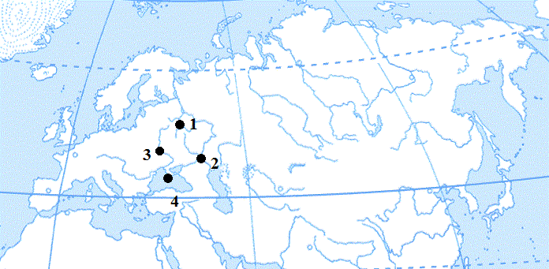
А) 1 Б) 2 В) 3 Г) 4

4. (4 балла) О каком событии идёт речь?
«Согласно преданию после битвы один из греческих воинов побежал в Афины, что бы передать радостную весть. Он преодолел 42 км 195 метров от поля битвы до Афинской агоры, успел крикнуть «Радуйтесь афиняне, мы победили!» и упал замертво. Теперь это расстояние (ПРОПУСК) бега».
А) о битве при Фермопилах Б) о битве при Марафоне
В) о битве при Каннах Г) о битве в Тевтобургском лесу

5. (4 балла) Верны ли утверждения?
1. Верховным богом в Египте был бог солнца Ра.
2. Последним римским императором был Диоклетиан.
3. Собор Святой Софии в Константинополе был построен при Юстиниане II.
4. Вильгельм Завоеватель стал Английским королём в 1066 году.
А) всё верно Б) верно 1 и 3 В) верно 2 и 4 Г) верно 1 и 4

6. (4 балла) Найдите лишнее:
А) верста Б) сажень В) аршин Г) золотник

7. (4 балла) Расположите правителей в хронологическом порядке по началу правления: а) Юстиниан I б) Цинь Шихуанди в) Фридрих I Барбаросса г) Мурад I
А) бвга Б) бавг В) агбв Г) вбаг

8. (5 баллов) О ком говорится в тексте?
Из записок датского посла Юста Юля:
«Царь, как главный корабельный мастер (должность, за которую он получает жалованье), распоряжался всем, участвовал вместе с другими в работах (речь идет о спуске корабля на воду)... Достойно замечания, что, сделав все нужные распоряжения... царь снял перед стоявшим тут генералом-адмиралом шапку, спросил его, начинать ли, и только по получении утвердительного ответа снова надел ее, а затем принялся за свою работу. Такое почтение и послушание царь высказал не только адмиралу, но и всем старшим по службе лицам, ибо сам он покамест шаутбенахт. Пожалуй, это может показаться смешным, но, по моему мнению, в основании такого образа действий лежит здравое начало: царь собственным примером хочет показать прочим русским, как в служебных делах они должны быть почтительны и послушливы в отношении своего начальства».
А) о Петре I Б) о Павле I
В) о Николае I Г) об Александре I

9. (5 баллов) Соотнесите исторические личности с их изображениями:
а) царь Алексей Михайлович Романов
б) царь Иван IV
в) царь Иван III
г) царь Лжедмитрий I
д) князь Александр Невский
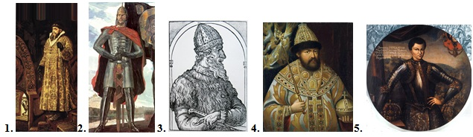
А) а5б2в3г1д4 Б) а4б1в3г5д2 В) а2б3в5г1д4 Г) а1б3в2г4д5

10. (5 баллов) Соотнесите архитектурные сооружения со странами, где они находятся:
а) Франция б) Китай в) Италия г) Саудовская Аравия д) США
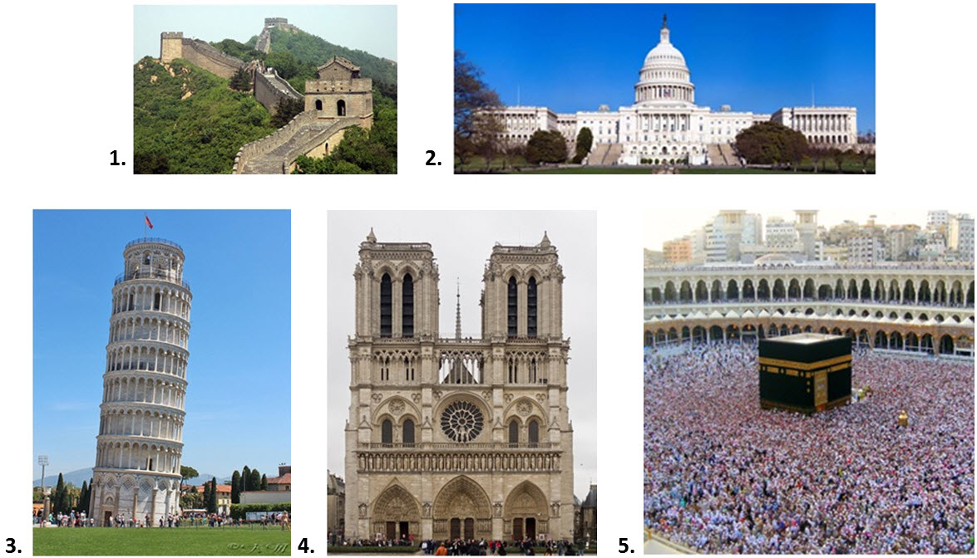
А) а5б3в2г1д4 Б) а4б1в3г5д2 В) а2б3в4г5д1 Г) а3б1в2г4д5

Всего 40 баллов.

